今日动态

2024.11.4 晴
我今天来了27位小朋友，其中任贞臻、熊诺一、万语新、林语晨、左悠、朱念怡、张皓玥、赵悦浠、陆雨彤、万卓桉、张辰逸、王彦钦、仲浩轩、刘书宇、陈仲锦、任蒋星、周梓钧、胡立超、陈昭晖、吴黄泽熙、居安、苗浩铭、曹梓晨、王志豪在8点10分之前来园，其中袁铭菲、张宥妍、袁铭翔在8点10后来园。

入园篇
- 故事一：我能自主签到

分享内容 | 分享过程
早晨来园后，孩子们进行自主签到，其中任贞臻、万卓桉、王彦钦、仲浩轩、刘书宇、陈仲锦、任蒋星、杨云聪、熊诺一、万语新、林语晨、左悠、朱念怡、张皓玥、赵悦浠、陆雨彤、袁铭菲、袁铭翔、周梓钧、胡立超、陈昭晖、吴黄泽熙、居安、苗浩铭、曹梓晨能自主个性化签到，王志豪、张宥妍需要在老师的提醒下签到再放好个人物品，希望下次能做得更好哦！  反馈与建议:升入大班后很多小朋友的时间观念有了一定变化，大部分孩子们都能在8点10分左右入园签到，小小的签到不仅有助于幼儿形成良好的时间观念，提升其自我管理与服务能力，而且可以帮助幼儿运用数字、符号、图画等形式记录与表达。为了更好地培养孩子们的时间观念后期我们将统计也一并纳入其中，这样在签到环节中更能提升孩子们的时间观念、表达能力、前书写、统计等能力培养。 | 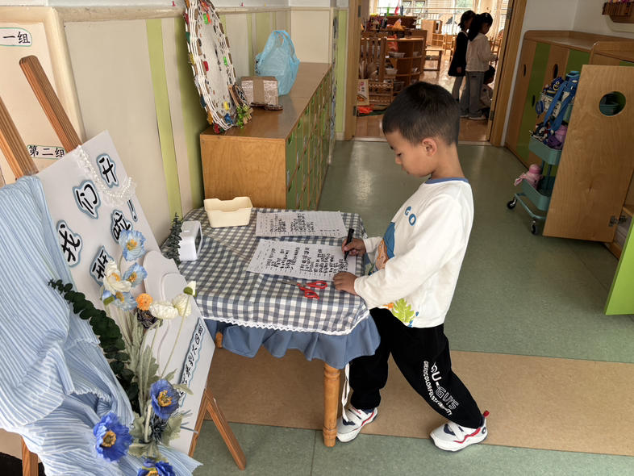

午餐、区域游戏活动篇

- 故事一：我会自主吃饭

分享内容 | 分享过程
今天我们吃午饭是蛋饺、蜗居炒菜。其中任贞臻、张宥妍、熊诺一、万语新、林语晨、左悠、朱念怡、张皓玥、赵悦浠、陆雨彤、袁铭菲、袁铭翔、万卓桉、张辰逸、王彦钦、仲浩轩、刘书宇、陈仲锦、任蒋星、杨云聪、周梓钧、胡立超、陈昭晖、吴黄泽熙、居安、苗浩铭、曹梓晨、王志豪能自主盛饭菜。  反馈与建议:除了个别小朋友速度上有所提升之外，一些幼儿的撒饭现象比较严重如:刘书宇、熊诺一、张辰逸。陈仲锦、万卓安吃饭过程中比较吵闹；苗浩铭进餐坐姿不端正。 | 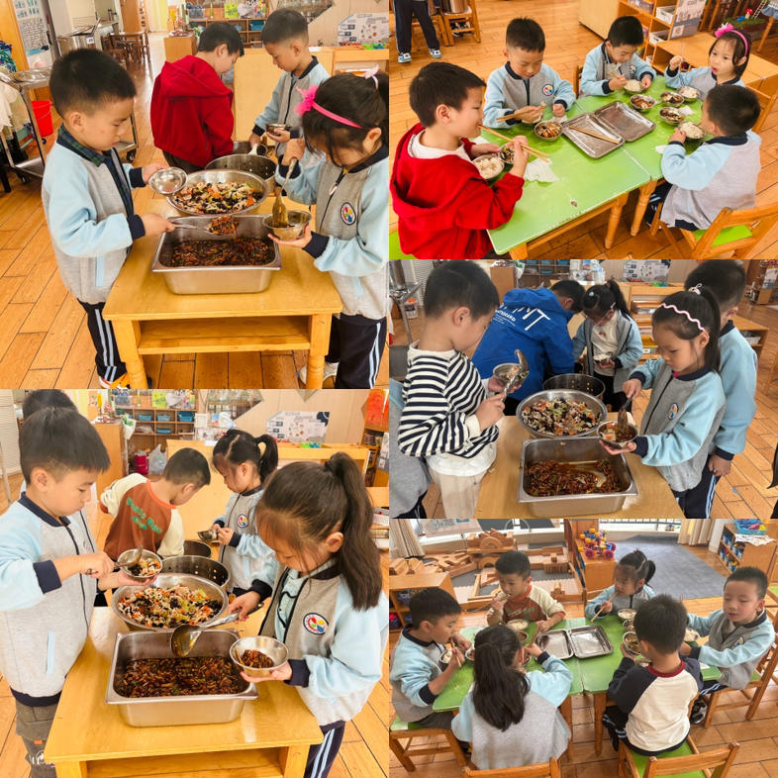

- 故事一：区域游戏

分享内容 | 分享过程
其中任贞臻、万卓桉、张辰逸、王彦钦、刘书宇、任蒋星、杨云聪、周梓钧、胡立超、陈昭晖、朱念怡、张皓玥、赵悦浠、陆雨彤、袁铭菲、袁铭翔、吴黄泽熙、居安对区角游戏表现出浓厚的兴趣，他们积极投入到各个游戏区域中，选择自己感兴趣的游戏项目，享受游戏带来的快乐。  其中苗浩铭、曹梓晨、王志豪、张宥妍、熊诺一、万语新、林语晨、左悠、仲浩轩、陈仲锦在游戏中，幼儿表现出强烈的探索欲望。他们不仅满足于按照既定规则进行游戏，还会主动探索游戏材料的新玩法，尝试改变游戏规则，以满足自己的好奇心和创造力。 | 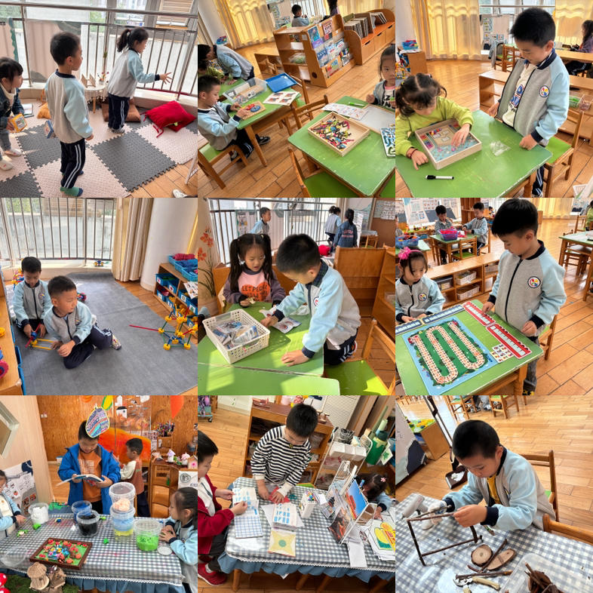
集体活动篇

Ø 活动内容:这是一节偏谈话类的综合活动。大班的家长都很重视幼儿的亲子阅读。经常利用周末时间陪伴孩子去图书馆享受阅读时光，他们也会经常在周一来园时交流着去图书馆的感受，在她们的交流和讨论中萌发了更多对图书馆的兴趣。其中我们身边秋白书院蔚蓝馆，坐落于美丽的新龙湖畔，很适合孩子们周末亲子阅读，因此我们以“我想了解的秋白书院……”为话题开展本次活动，引导幼儿用图画、文字等各种符号记录自己对秋白书院感兴趣的方面，发展幼儿的语言表达能力。

Ø 活动目标：1.愿意大胆地在集体面前清楚地讲述自己的想法，体验分享的快乐。
2.能用图画、文字等多种符号记录对区图书馆感兴趣的方面，并耐心倾听他人讲话。

分享内容 | 分享过程
其中万语新、林语晨、左悠、朱念怡、张皓玥、吴黄泽熙、居安、苗浩铭、曹梓晨、王志豪、赵悦浠能愿意大胆地在集体面前清楚地讲述自己的想法，体验分享的快乐。  其中任贞臻、张宥妍、熊诺一、陆雨彤、袁铭菲、袁铭翔、万卓桉、张辰逸、王彦钦、仲浩轩、刘书宇、陈仲锦、任蒋星、杨云聪、周梓钧、胡立超、陈昭晖能能用图画、文字等多种符号记录对区图书馆感兴趣的方面，并耐心倾听他人讲话。 | 